VERBALE DEL CONSIGLIO DIRETTIVO
DELL’ORDINE PROVINCIALE DEI MEDICI CHIRURGHI E DEGLI ODONTOIATRI DI MODENA

MARTEDI’ 11 DICEMBRE 2018 – ORE 21.00
PRESSO LA SEDE DI P.LE BOSCHETTI, 8 - MODENA -

Il giorno martedì 11 dicembre 2018 - ore 21,00 - presso la sala delle adunanze di quest'Ordine si è riunito il Consiglio Direttivo.

Sono presenti:
Presidente Dott. Mauro Zennaro
Vice-Presidente Dott. Nicolino D’Autilia
Tesoriere Dott. Antonino Addamo

Consiglieri
Dr.ssa Letizia Angeli, Dott. Lodovico Arginelli, Dott. Luca Carteri, Dr.ssa Laura Casari, Dott. Lauro Ferrari, Dott.ssa Marinella Nasi, Dott. Salvatore Lucanto, Dott. Paolo Martone, Dott. Giampaolo Papi, Dott. Stefano Reggiani.
Consiglieri odontoiatri: Dott. Gozzi Roberto, Dott. Mario Caliandro.
Collegio revisori dei conti: Dr.ssa Calzolari Giovanna, Dott. Raffaele Bruni.
Assenti giustificati: Dott. Carlo Curatola, Dott.ssa Maria Teresa Donini.
Assente giustificato revisori dei conti: Prof. Luca Giannetti.
per discutere il seguente ordine del giorno:

…omissis…

Delibere amministrative (Addamo)

Delibera n. 6/A del 11/12/2018
OGGETTO: liquidazione spese per la fornitura di beni e servizi
Il Consiglio Direttivo riunito nella seduta del 11 dicembre 2018:
- viste le delibere di impegno precedentemente assunte;
- rilevata l'urgente necessità di provvedere alla liquidazione e al pagamento di spese varie debitamente controllate dai competenti uffici;
- dato atto che sono state osservate le procedure previste dal Regolamento per l'amministrazione e la contabilità di quest'Ordine;
- visto il bilancio di previsione provvisorio dell’anno 2018;
- con votazione unanime

DELIBERA
- di liquidare e pagare come da elenco sotto specificato le spese per beni, servizi e lavori impegnate con il sistema in economia ai sensi degli artt. 37 e 38 del Regolamento per l'amministrazione e la contabilità di quest'Ordine da imputare agli appositi capitoli del bilancio di competenza anno 2018.
TIT. | CAT. | ART. | Fornitore e descrizione spesa | Importo da liquidare
1 | 4 | 50 | WIND TRE SPA – Ft. nr. 2018E000010386 DEL 20/11/18 “Addebito telefonia mobile Ordine SETTEMBRE – OTTOBRE 2018” | € 41,48
1 | 6 | 68 | HERA SPA “Avviso RMO232127731 del 2018 - TARI sede Ordine – 3^ RATA 2018” | € 340,00
1 | 4 | 47 | LA CASA DEL PROFESSIONISTA E DELL’ARTISTA – Ft. nr. 16/PA del 03/12/18 “Affitto locali P.Terra sede Ordine novembre 2018 – gennaio 2019” | € 1052,84
1 | 4 | 47 | LA CASA DEL PROFESSIONISTA E DELL’ARTISTA – Ft. nr. 17/PA del 03/12/18 “Affitto locali sede Ordine OTTOBRE – DICEMBRE 2018” | € 10.150,45
1 | 1 | 5 | Dott. A. Addamo – gettoni presenza org. Ist. NOVEMBRE 2018 | € 97.60
1 | 1 | 5 | Dott. L. Arginelli gettoni presenza org. Ist. NOVEMBRE 2018 | € 195.20
1 | 1 | 5 | D.ssa L. Angeli – gettoni presenza org. Ist. NOVEMBRE 2018 | € 195.20
1 | 1 | 5 | D.ssa F. Braghiroli - gettoni presenza org. Ist. NOVEMBRE 2018 | € 97.60
1 | 1 | 5 | Dott. R. Bruni– gettoni presenza org. Ist. NOVEMBRE 2018 | € 80.00
1 | 1 | 5 | Dott. M. Caliandro - gettoni presenza org. Ist. NOVEMBRE 2018 | € 292.80
1 | 1 | 5 | D.ssa G. Calzolari - gettoni presenza org. Ist. NOVEMBRE 2018 | € 160.00
1 | 1 | 5 | Dott. L. Carteri - gettoni presenza org. Ist. NOVEMBRE 2018 | € 195.20
1 | 1 | 5 | D.ssa Laura Casari – gettoni presenza org. Ist. NOVEMBRE 2018 | € 195.20
1 | 1 | 5 | Dott. C. Curatola - presenza org. Ist. NOVEMBRE 2018 | € 195.20
1 | 1 | 5 | Dott. N. D’Autilia– gettoni presenza org. Ist. NOVEMBRE 2018 | € 195.20
1 | 1 | 5 | D.ssa M. T. Donini – gettoni presenza org. Ist. NOVEMBRE 2018 | € 160.00
1 | 1 | 5 | Prof. L. Giannetti – gettoni presenza org. Ist. NOVEMBRE 2018 | € 80.00
1 | 1 | 5 | Dott. R. Gozzi – gettoni presenza org. Ist. NOVEMBRE 2018 | € 292.80
1 | 1 | 5 | Dott. L. Ferrari - gettoni presenza org. Ist. NOVEMBRE 2018 | € 97.60
1 | 1 | 5 | Dott. S. Lucanto - gettoni presenza org. Ist. NOVEMBRE 2018 | € 195.20
1 | 1 | 5 | Dott. V. Malara – gettoni presenza org. Ist. NOVEMBRE 2018 | € 97.60
1 | 1 | 5 | Dott. P. Martone – gettoni presenza org. Ist. NOVEMBRE 2018 | € 195.20
1 | 1 | 5 | D.ssa M. Nasi – gettoni presenza org. Ist. NOVEMBRE 2018 | € 97.60
1 | 1 | 5 | D.ssa G. Papi – gettoni presenza org. Ist. NOVEMBRE 2018 | € 160.00
1 | 1 | 5 | Prof. M. Provvisionato - gettoni presenza org. Ist. NOVEMBRE 2018 | € 97.60
1 | 1 | 5 | Dott. S. Reggiani – gettoni presenza org. Ist. NOVEMBRE 2018 | € 97.60
1 | 1 | 5 | Dott. M. Zennaro – gettoni presenza org. Ist. NOVEMBRE 2018 | € 160.00
1 | 1 | 5 | Dott. A. Addamo – indennità accesso NOVEMBRE 2018 | € 638.20
1 | 1 | 5 | Dott. N. D’Autilia – indennità accesso NOVEMBRE 2018 | € 638.20
1 | 1 | 5 | Dott. R. Gozzi– indennità accesso NOVEMBRE 2018 | € 638.20
1 | 1 | 5 | Dott. M. Zennaro – indennità accesso NOVEMBRE 2018 | € 1.600,00
1 | 1 | 5 | Dott. C. Curatola – indennità accesso NOVEMBRE 2018 | € 638.20
1 | 1 | 5 | Dott. A. Addamo – gettoni presenza org. Ist. DICEMBRE 2018 | € 97.60
1 | 1 | 5 | Dott. L. Arginelli gettoni presenza org. Ist. DICEMBRE 2018 | € 97.60
1 | 1 | 5 | D.ssa L. Angeli – gettoni presenza org. Ist. DICEMBRE 2018 | € 97.60
1 | 1 | 5 | D.ssa F. Braghiroli - gettoni presenza org. Ist. DICEMBRE 2018
1 | 1 | 5 | Dott. R. Bruni– gettoni presenza org. Ist. DICEMBRE 2018 | € 80.00
1 | 1 | 5 | Dott. M. Caliandro - gettoni presenza org. Ist. DICEMBRE 2018 | € 97.60
1 | 1 | 5 | D.ssa G. Calzolari - gettoni presenza org. Ist. DICEMBRE 2018 | € 80.00
1 | 1 | 5 | Dott. L. Carteri - gettoni presenza org. Ist. DICEMBRE 2018
1 | 1 | 5 | D.ssa Laura Casari – gettoni presenza org. Ist. DICEMBRE 2018
1 | 1 | 5 | Dott. C. Curatola - presenza org. Ist. DICEMBRE 2018
1 | 1 | 5 | Dott. N. D’Autilia– gettoni presenza org. Ist. DICEMBRE 2018 | € 97.60
1 | 1 | 5 | D.ssa M. T. Donini – gettoni presenza org. Ist. DICEMBRE 2018
1 | 1 | 5 | Prof. L. Giannetti – gettoni presenza org. Ist. DICEMBRE 2018
1 | 1 | 5 | Dott. R. Gozzi – gettoni presenza org. Ist. DICEMBRE 2018 | € 97.60
1 | 1 | 5 | Dott. L. Ferrari - gettoni presenza org. Ist. DICEMBRE 2018 | € 97.60
1 | 1 | 5 | Dott. S. Lucanto - gettoni presenza org. Ist. DICEMBRE 2018 | € 97.60
1 | 1 | 5 | Dott. V. Malara – gettoni presenza org. Ist. DICEMBRE 2018
1 | 1 | 5 | Dott. P. Martone – gettoni presenza org. Ist. DICEMBRE 2018 | € 97.60
1 | 1 | 5 | D.ssa M. Nasi – gettoni presenza org. Ist. DICEMBRE 2018 | € 97.60
1 | 1 | 5 | D.ssa G. Papi – gettoni presenza org. Ist. DICEMBRE 2018 | € 80.00
1 | 1 | 5 | Prof. M. Provvisionato - gettoni presenza org. Ist. DICEMBRE 2018
1 | 1 | 5 | Dott. S. Reggiani – gettoni presenza org. Ist. DICEMBRE 2018 | € 97.60
1 | 1 | 5 | Dott. M. Zennaro – gettoni presenza org. Ist. DICEMBRE 2018 | € 80.00
1 | 1 | 5 | Dott. A. Addamo – indennità accesso DICEMBRE 2018 | € 638.20
1 | 1 | 5 | Dott. N. D’Autilia – indennità accesso DICEMBRE 2018 | € 638.20
1 | 1 | 5 | Dott. R. Gozzi– indennità accesso DICEMBRE 2018 | € 638.20
1 | 1 | 5 | Dott. M. Zennaro – indennità accesso DICEMBRE 2018 | € 1.600,00
1 | 1 | 5 | Dott. C. Curatola – indennità accesso DICEMBRE 2018 | € 638.20

Delibera n. 6/B del 11 dicembre 2018
Oggetto: acquisto stampati per tessere personali, tessere auto, tessere odontoiatri e porta emblemi auto – CIG ZA526C20F3

Il Consiglio Direttivo riunito nella seduta dell’11 dicembre 2018:

- rilevata la necessità di fornirsi di prestampati per il rilascio di tessere personali, emblemi auto e porta emblemi da consegnare agli iscritti all’Ordine di Modena;

- contattata la Ditta MCOffset di Modena per la fornitura di:

- n. 300 tessere personali iscritto, formato mm 50x82 su supporto di cm 15x21 stampate a 2 colori, cartoncino Modigliani bianco da gr. 100, perforazione strappo verticale e orizzontale € 180,00 + IVA (€ 0,60 + Iva /cad);

- n. 300 tessere per emblema auto, formato mm 71x101 su supporto di cm 15x21 stampate a colori 3+ 1, carta gr. 150, perforazione strappo verticale e orizzontale € 180,00 + IVA (€ 0,60 + Iva/ cad.);

- n. 340 porta emblemi personalizzati, stampa serigrafia a 1 colore rosso da applicare sul parabrezza con stampa logo Ordine al costo di € 306,00 + IVA (€ 0,90 + Iva/ cad.)

- dato atto che sono state osservate le procedure previste dal Regolamento per l'amministrazione e la contabilità di quest'Ordine;
- visto il bilancio di previsione per l'anno 2018 che dispone di sufficiente copertura;
- con votazione unanime

DELIBERA

1) di incaricare la MCOffset di Modena per la fornitura e stampa di del materiale di cui sopra al costo complessivo convenuto di € 666,00 + IVA;

2) La spesa complessiva di € 812,52 IVA compresa farà capo al Tit. 1 – cat. 4 – Cap. 34 del bilancio per l’anno 2018 (I34/2018).

Delibera n. 6/C del 11.12.2018
OGGETTO: Servizio economato

Il Consiglio Direttivo riunito nella seduta del 11.12.2018
- esaminate le spese sostenute dal servizio economato per il periodo dal 23.10.2018 al 11.12.2018 di cui all'allegato giornale dei buoni economali per una spesa complessiva di € 608,42
- visto l'art. 22 del vigente regolamento per l'amministrazione e la contabilità;
- visto il bilancio 2018 che dispone della necessaria copertura finanziaria,
- all'unanimità' dei presenti
si autorizza
1) l'emissione dei relativi mandati, per una spesa complessiva di € 608,42imputando le suesposte spese ai relativi capitoli del bilancio anno 2018;
2) il Tesoriere a riscuotere l'importo di € 608,42 debita ricevuta economale al fine di predisporre apposita reversale, da imputare al tit. 5 Cat. 10 cap. 74 del Bilancio anno 2018
3) l'emissione del relativo mandato di € 608,42per il reintegro del fondo economato da imputare al tit. 4 Cat.16 cap. 139 del Bilancio anno 2018 (in allegato).
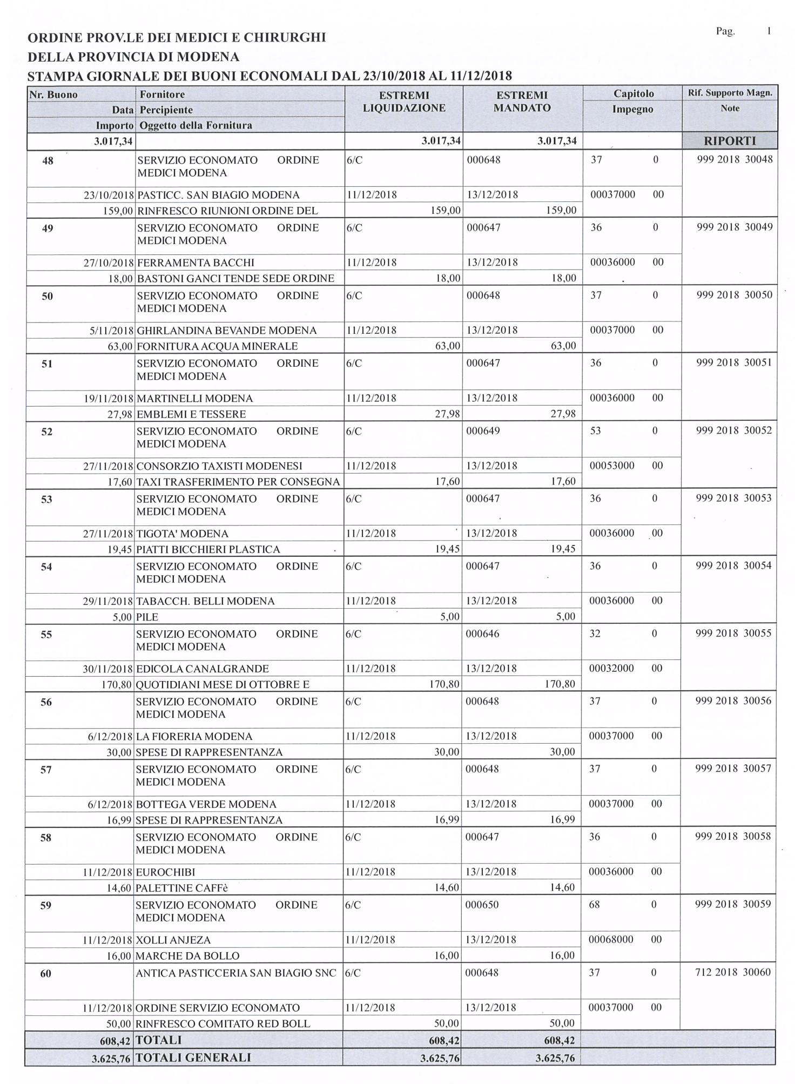

Delibera n. 6/D del 11 dicembre 2018
OGGETTO: rimborso spese e indennità dott. Mauro Zennaro – partecipazione a Consiglio Nazionale FNOMCEO del 14 dicembre 2018
Il Consiglio Direttivo riunito nella seduta dell’11 dicembre 2018:
- preso atto della convocazione pervenuta da parte della FNOMCeO relativamente al Consiglio Nazionale che si terrà a Roma il 14 dicembre p.v;
- considerato che a tale Consiglio Nazionale parteciperanno sia il presidente che il vice presidente dell’Ordine;
- considerato che la FNOMCeO rimborsa le sole spese sostenute da una persona;
- visto il bilancio di previsione provvisorio dell’anno 2018;
- con votazione unanime

DELIBERA
1) di autorizzare il Dott. Mauro Zennaro a partecipare al Consiglio Nazionale a Roma il 14 dicembre 2018;
2) di provvedere alla prenotazione del treno AR per il dott. Zennaro presso la POSTER VIAGGI srl e di stanziare per le spese di viaggio dello stesso un importo di € 350,00. Tale spesa farà capo al tit. 1 cat. 1 Cap. 4 del bilancio 2018.
3) di riconoscere alla dott. Zennaro gli istituti previsti per l’indennità di trasferta per un importo complessivo di € 178,18

Tale spesa farà capo al tit. 1 cat. 1 Cap. 5 del bilancio 2018.

Delibera n. 6/E del 11 dicembre 2018
OGGETTO: versamento SALDO quote 2016 a FNOMCeO
Il Consiglio Direttivo riunito nella seduta dell’11 dicembre 2018:
- considerato l’obbligo di versare alla FNOMCeO un contributo sulle Quote Medici e Odontoiatri di competenza anno 2016 pari a € 23,52 per ciascun iscritto al lordo del rimborso spese di esazione pari a € 0,52/cadauno;
- Tenuto conto che l’unica quota rimasta è quella relativa al Dr. Colli Giovanni (nr. iscr. 4710) che ha aderito alla definizione agevolata;
- Visto il bilancio che dispone dell’impegno residuo per il versamento;
- All’unanimità dei presenti;

DELIBERA
- di liquidare alla FNOMCeO € 23,52 per la quota di iscrizione del Dr. Colli Giovanni.
La spesa farà capo al Tit. 1 Cat. 7 Cap. 77 del bilancio 2016 (IMP: I77/2016)
- di incassare da parte della FNOMCeO € 0,52 come contributo spese.
L’incasso farà capo al Tit. 2 cat. 4 cap 27 del bilancio 2016 (ACC: A27/2016)

Delibera n. 6/F del 11 dicembre 2018
OGGETTO: versamento SALDO 2017 quote a FNOMCeO sull’incasso residuo delle iscrizioni all’Ordine
Il Consiglio Direttivo riunito nella seduta dell’ 11 dicembre 2018:
- considerato l’obbligo di versare alla FNOMCeO un contributo sulle Quote Medici e Odontoiatri di competenza anno 2017 pari a € 23,00 per ciascun iscritto;
- Tenuto conto che dal 01/09/2018 abbiamo incassato nr. 10 quote relative all’anno 2017;
- Visto il bilancio che dispone dell’impegno residuo per il versamento;
- All’unanimità dei presenti;

DELIBERA
- di liquidare alla FNOMCeO € 230,00 (€ 23,00 x nr. 10 quote).
La spesa farà capo al Tit. 1 Cat. 7 Cap. 77 del bilancio 2017 (IMP: I77/2017)

Delibera n. 6/G del 11 dicembre 2018
Oggetto: presa d’atto delibere del presidente
Il Consiglio Direttivo dell’Ordine Provinciale dei Medici Chirurghi e degli Odontoiatri nella seduta del 11/12/2018;
- Visti i provvedimenti adottati dal Presidente in esecuzione della delega conferitagli dall’art.38 del Regolamento per l’amministrazione e la contabilità di quest’Ordine;
- accertato che gli stessi, per competenza, materia ed importo, rientrano nei limiti della citata delega;
- viste altresì le deliberazioni adottate dallo stesso Presidente per giustificati motivi d’urgenza, con i poteri di questo Consiglio;;
- dato atto che sono state osservate le procedure previste dal Regolamento per l’amministrazione e la contabilità di quest’Ordine;
- con votazione palese ed unanime dei presenti

DELIBERA
1) di prendere atto senza rilievi le delibere adottate dal Presidente in conto competenza anno 2018
Nr. Delib | DATA | TIT. | CAT | CAP. | FORNITORE - DESCRIZIONE | IMPORTO
18 | 17/10/2018 | 1 | 4 | 48 | HR SISTEMI SRL – Sostituzione nastro inchiostro orologio marcatempo c/o sede Ordine | € 50,00

…omissis…
La seduta termina alle ore 22,49.

IL CONSIGLIERE IL PRESIDENTE
Dott.ssa Letizia Angeli Dott. Mauro Zennaro

